**图像增强**

1. 关于增强的理解

图像增强是为了强调图像中的某些信息，加强图像整体或局部特征。常用的方法有：统计正方图增强、图像平滑锐化等。按照实现的方式不同可以分为：空间域增强和频率域增强。频域处理是对图像的部分频率成分进行剔除（滤波）从而实现平滑或者锐化。空域处理是直接对图像数据处理，比如灰度变换和直方图变换等。

1. 频域

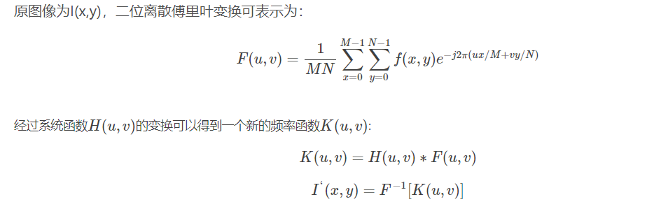

1. 空域
2. 直方图均衡

参考文献：<https://blog.csdn.net/zhangfuliang123/article/details/74170894>

1. 什么是直方图均衡化

直方图是对图像像素的统计分布，它统计了每个像素（0到L-1）的数量。直方图均衡化就是将原始的直方图拉伸，使之均匀分布在全部灰度范围内，从而增强图像的对比度。直方图均衡化的中心思想是把原始图像的的灰度直方图从比较集中的某个区域变成在全部灰度范围内的均匀分布。

在一幅图像中，明亮图像的直方图倾向于灰度级高的一侧，灰暗图像的直方图倾向于灰度级低的一侧，如果一副图像占有全部可能的灰度级并且分布均匀，则这样的图像有高对比度和多变的灰度色调。直方图均衡化这种方法通常用来增加图像的局部对比度。所以这种方法对于图像前景和背景都太亮或者太暗的情况非常有用，使目标区域从背景脱离出来。

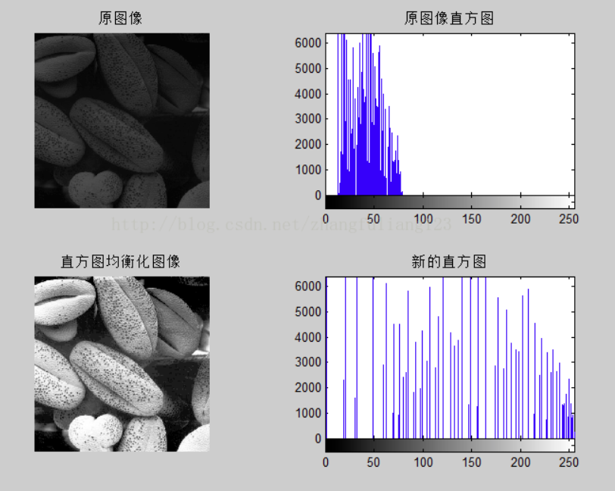

1. 关于彩色图

首先对于灰度图，我们可以直接处理，或者将彩色图作为灰度图读入处理，前提是我们只想得到灰度图。由于直方图均衡化中原始图像和目标图像都必须是单通道，因此，如果我们想要处理彩色图，需要先将三通道分离，对其分别进行均衡化操作，然后再合成三通道图像。

1. 对数变换

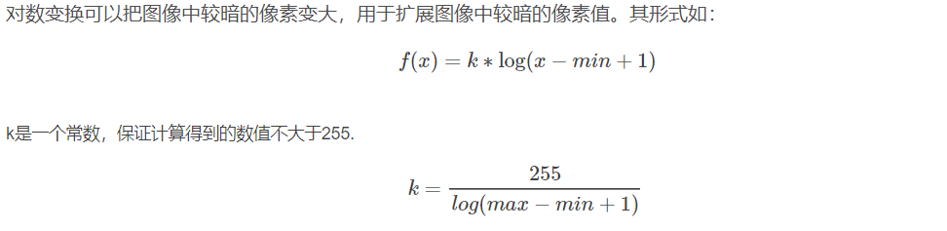

1. 图像平滑

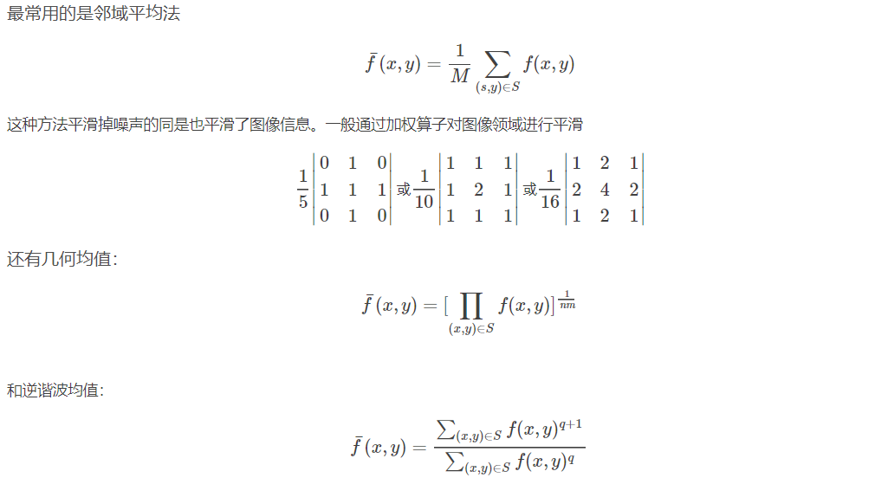

1. 图像锐化

